 |  | Settore forestale  L.R. 39/2000 e Regolamento forestale  Regione Toscana |  | 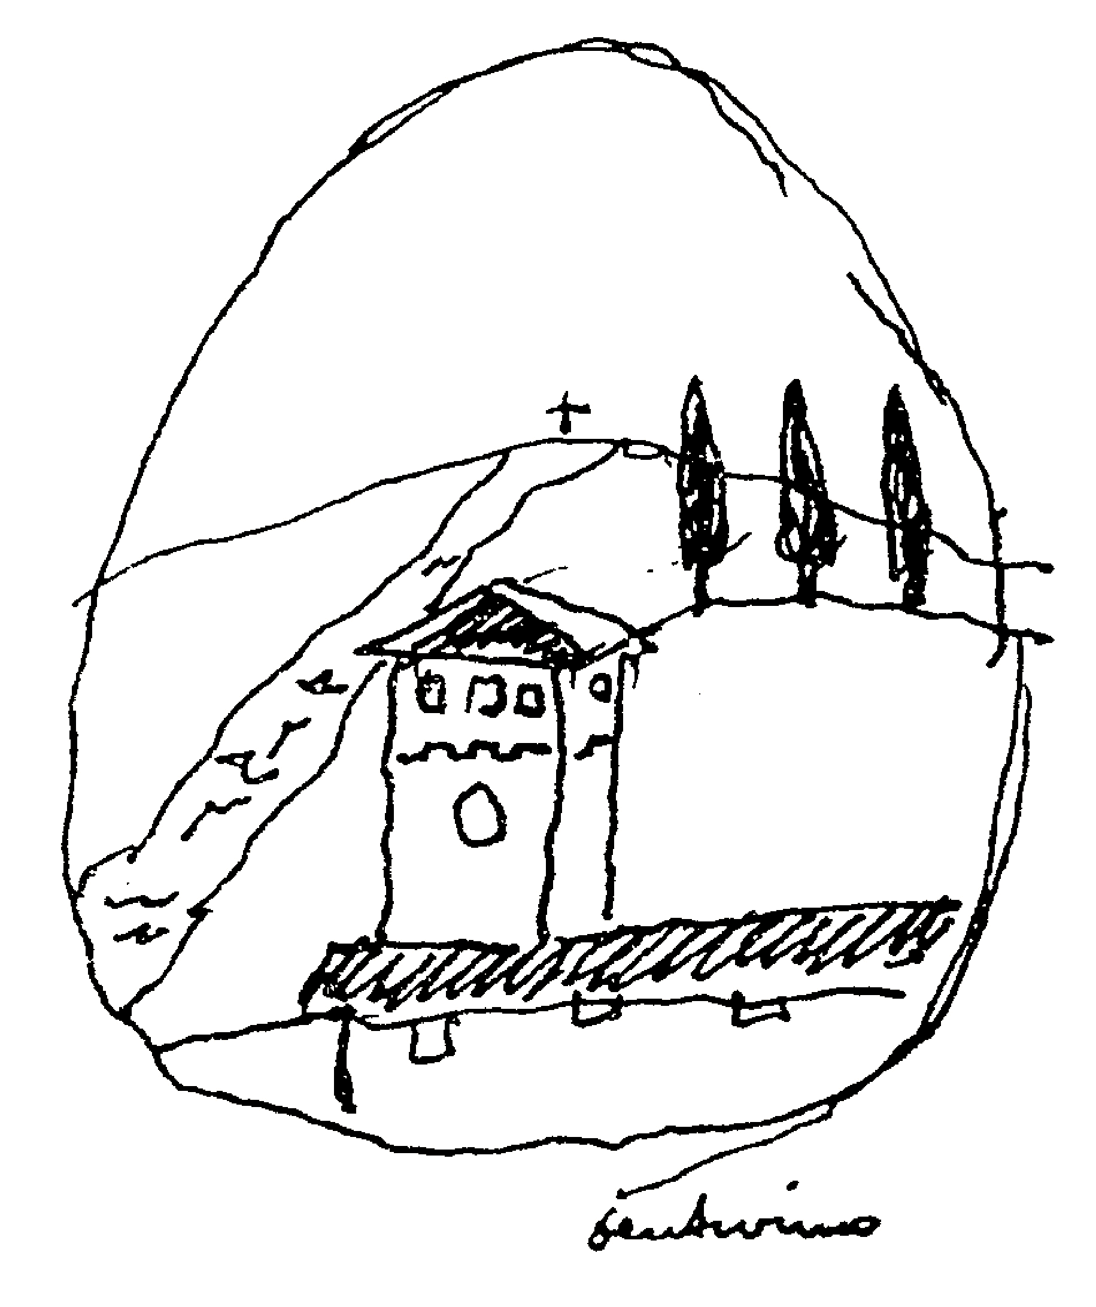

Protocollo Ente |  | All’ Unione dei Comuni del Pratomagno  Via Perugia 2/A  52024 Loro Ciuffenna (AR)  PEC: segreteria@pec.unionepratomagno.ar.it
Comunicazione di cui all’art. 8 c. 2 bis del Regolamento Forestale
L.R. 21.03.2000, n.39 e s.m.i. e Regolamento Forestale D.P.G.R. 08.08.2003, n. 48/R e s..m.i
RICHIEDENTE TITOLARE DI ISTANZA DI TAGLIO

Cognome e Nome o Denominazione_____________________________________________
Codice Fiscale ______________________________________________________________
Rappresentante legale (se persona giuridica)_______________________________________
Codice Fiscale ______________________________________________________________
Taglio boschivo nel Comune di __________________________ UTF___________________
Superficie totale richiesta pari a ha
Titolo abilitativo (indicare una delle informazioni richieste):
□ Dichiarazione presentata il
□ Atto autorizzativo n. del
□ Autorizzazione silenzio assenso prot. n. del

COMUNICA
che nell’anno silvano indicato è stata tagliata una superficie pari a (indicare il caso che ricorre):
Anno di riferimento | □ I° anno silvano  /  (dichiarazione/autorizzazione) | □ II° anno silvano  /  (dichiarazione/autorizzazione) | □ III° anno silvano  /  (autorizzazione)
Superficie tagliata (ha)*
* indicare 0 (zero) nel caso di taglio non eseguito.

□ La presente costituisce comunicazione di fine lavori in quanto il taglio è stato eseguito a completamento/termine di quanto disposto dal titolo abilitativo.
Comune di ___________________________

Foglio | Particella | Superficie dichiarata /autorizzata (ettari) | Superificie effettivamente tagliata  (ettari) | Specie forestale | Tipo di Assortimento (*) | Quntità ricavate (tonnellate)

(*) tronchi da sega, legname da travatura, assortimento unico, legname da imballaggio/legna da opera, paleria, legna da ardere, altro (specificare).

Il sottoscritto dichiara:
DICHIARAZIONI
- di aver costituito il fascicolo aziendale, ai sensi del DPR 503/99 e che le informazioni in esso contenute sono riportate esattamente nell'anagrafe Artea e di aver verificato i corrispondenti contenuti del fascicolo aziendale elettronico reso disponibile nell'Anagrafe regionale delle aziende agricole (L.R. 45/2007),
- di conoscere che l’avvio del procedimento, le cui informazioni sono contenute nella presente Domanda, avviene in via automatica e non richiede ulteriori adempimenti da parte dell’Ente competente se i contenuti sono ritenuti esaustivi (come riportato nel Decreto Artea n.142/2007 e succ. mod.),
- di essere consapevole delle responsabilità penali a cui può andare incontro, ai sensi dell’articolo 76 del D.P.R. 445/2000 qualora rilasci dichiarazioni mendaci, formi o faccia uso di atti falsi,
- di essere informato che i dati relativi agli ALBI/REGISTRI sono resi pubblici così come previsto dalle normative specifiche in materia e di acconsentire alla pubblicazione degli stessi.
DICHIARAZIONI RELATIVE AD IMPEGNI CHE SI ASSUME IL RICHIEDENTE CON LA SOTTOSCRIZIONE DELLA PRESENTE DOMANDA
IL RICHIEDENTE SI IMPEGNA:
- a consentire, ai sensi dell’art. 13 del D. Lgs. 196/2003, il trattamento e la tutela dei dati personali,
- a integrare la dichiarazione e la documentazione allegata, nonché a fornire ogni altra documentazione necessaria per l'istruttoria e i controlli previsti dalle vigenti disposizioni riferite a ciascun procedimento compreso nella presente dichiarazione,
- a dare accesso in ogni momento e senza restrizioni, ad impianti aziendali, sedi amministrative ed appezzamenti, nonché a tutta la documentazione necessaria ai fini dell'istruttoria e ai fini dei controlli da parte dell'ente competente e degli altri organi di controllo.
- al trattamento di tutte le informazioni da parte dei sopradetti organismi al fine di tutelare gli interessi finanziari della Comunità.
- a rendere disponibili, qualora richieste, tutte le informazioni necessarie al sistema di monitoraggio e valutazione delle attività oggetto di concessione o di iscrizione ad ALBI/REGISTRI pubblici,

Allegati obbligatori:

□ copia documento di identità del richiedente/dichiarante (se non firmata digitalmente);
□ delega alla presentazione telematica della comunicazione (se presentata da persona diversa dal titolare di cui sopra, non delegata in precedenza)
□ planimetria catastale in scala 1:2.000 con delimitazione delle aree effettivamente tagliate
□ planimetria topografica su base CTR 1:10.000 con delimitazione delle aree effettivamente tagliate

(luogo e data) Il Richiedente

